März 2013

Einen Schritt voraus mit SYR: Spannende Innovationen auf der ISH in Halle 4.0, Stand A54

Die SYR Hans Sasserath & Co. KG steht seit nunmehr 70 Jahren für Qualität und hohen Anspruch an die eigenen Produkte. In dieser Zeit gab es viele Innovationen und Weiterentwicklungen. Speziell die intelligente und schonende Verwendung der kostbaren Ressource Wasser sowie deren Qualitätssicherung wurden vorangetrieben. Auf der diesjährigen ISH haben die Armaturen-Profis daher einige Neuheiten zu diesen Themen im Gepäck. Ohne zu viel zu verraten: Die Messehighlights stammen aus den Bereichen Leckageschutz, Wasserbehandlung sowie Heizungsschutz.

Leckageschutz in einer ganz neuen Dimension lautet das Motto, wenn SYR beim Thema Wassermanagement seine innovativen Produktneu- und -weiterentwicklungen vorstellt. Die Besucher erwartet eine Kombination aus anschaulicher Präsentation gepaart mit fachlichem Know-how, denn: Der Systemgedanke im Leckageschutz wird neu definiert. Das nationale und internationale Fachpublikum kann sich auf der ISH vom 12. bis 16. März in Halle 4.0, Stand A54 über die SYR-Produkte informieren. Auf 180 Quadratmetern präsentiert das Korschenbroicher Unternehmen sein breites Sortiment aus den Bereichen Wassermanagement und Heizungsschutz. Wie gewohnt erwarten Fachhandwerk, Großhandel und Planer aufschlussreiche Fachgespräche sowie kompetente Beratung.

Weitere Informationen erhalten Sie bei:

SYR Hans Sasserath & Co. KG
Mühlenstraße 62
D-41352 Korschenbroich
Fon: +49 (0) 2161 6105-0
Fax: +49 (0) 2161 6105-20
Internet: www.syr.de
E-Mail: info@syr.de

Bildmaterial

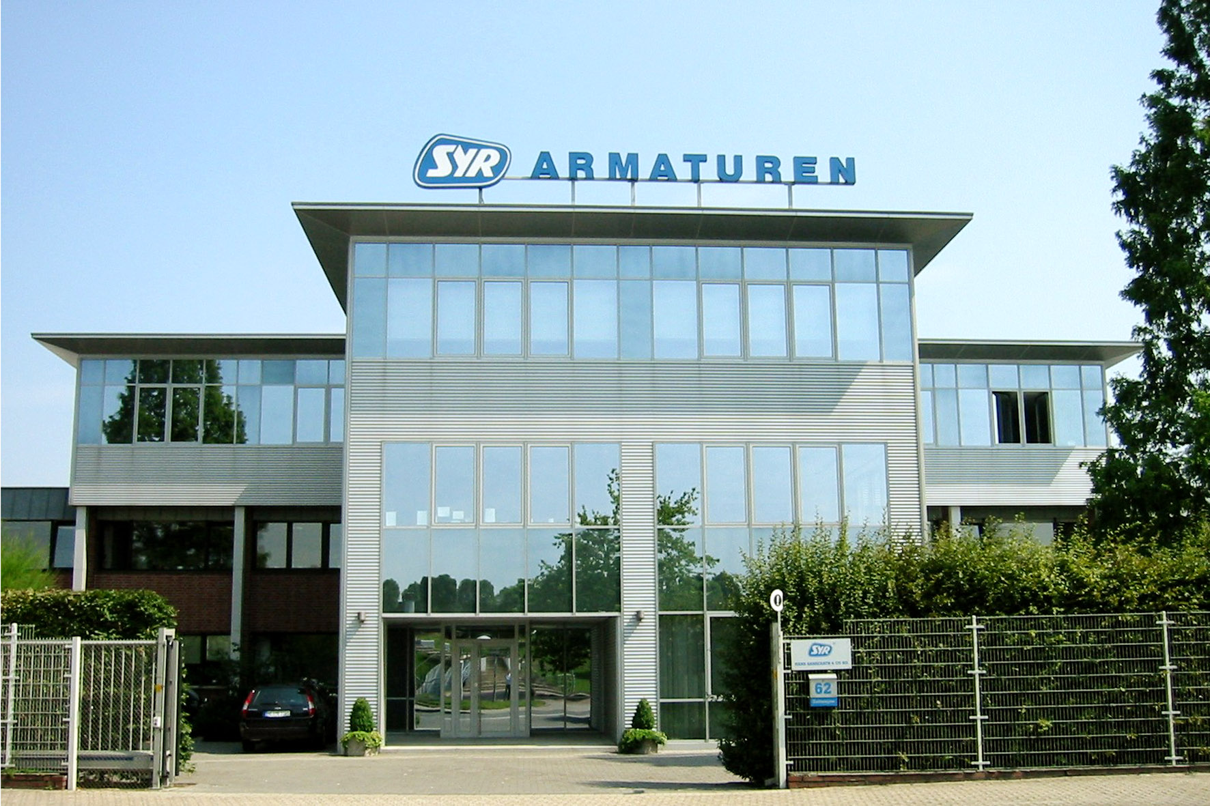
Die Firma SYR Hans Sasserath & Co. KG steht seit 70 Jahren für Qualität und Innovation. Auch auf der ISH 2013 bietet das Korschenbroicher Unternehmen wieder spannenden Neuheiten mit dem Fokus Wassermanagement.

Bild: SYR Hans Sasserath & Co. KG

